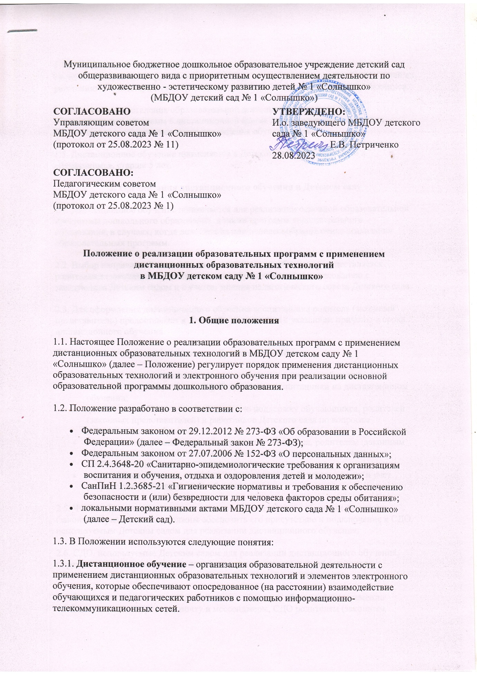

Муниципальное бюджетное дошкольное образовательное учреждение детский сад общеразвивающего вида с приоритетным осуществлением деятельности по художественно - эстетическому развитию детей № 1 «Солнышко»

(МБДОУ детский сад № 1 «Солнышко»)

|  |  |
| --- | --- |
| **СОГЛАСОВАНО** Управляющим советом МБДОУ детского сада № 1 «Солнышко» (протокол от 25.08.2023 № 11) | **УТВЕРЖДЕНО:** И.о. заведующего МБДОУ детского сада № 1 «Солнышко»           Е.В. Петриченко 28.08.2023 |
| **СОГЛАСОВАНО:** Педагогическим советом МБДОУ детского сада № 1 «Солнышко» (протокол от 25.08.2023 № 1) |  |

**Положение о реализации образовательных программ с применением дистанционных образовательных технологий**  
**в МБДОУ детском саду № 1 «Солнышко»**

**1. Общие положения**

1.1. Настоящее Положение о реализации образовательных программ с применением дистанционных образовательных технологий в МБДОУ детском саду № 1 «Солнышко» (далее – Положение) регулирует порядок применения дистанционных образовательных технологий и электронного обучения при реализации основной образовательной программы дошкольного образования.

1.2. Положение разработано в соответствии с:

* Федеральным законом от 29.12.2012 № 273-ФЗ «Об образовании в Российской Федерации» (далее – Федеральный закон № 273-ФЗ);
* Федеральным законом от 27.07.2006 № 152-ФЗ «О персональных данных»;
* СП 2.4.3648-20 «Санитарно-эпидемиологические требования к организациям воспитания и обучения, отдыха и оздоровления детей и молодежи»;
* СанПиН 1.2.3685-21 «Гигиенические нормативы и требования к обеспечению безопасности и (или) безвредности для человека факторов среды обитания»;
* локальными нормативными актами МБДОУ детского сада № 1 «Солнышко» (далее – Детский сад).

1.3. В Положении используются следующие понятия:

1.3.1. **Дистанционное обучение** – организация образовательной деятельности с применением дистанционных образовательных технологий и элементов электронного обучения, которые обеспечивают опосредованное (на расстоянии) взаимодействие обучающихся и педагогических работников с помощью информационно-телекоммуникационных сетей.

1.3.2. **Средства дистанционного обучения (далее – СДО)** – информационные системы, программы и другие цифровые ресурсы, которые позволяют обучать детей на расстоянии без непосредственного взаимодействия между педагогом и обучающимся.

1.4. Местом осуществления образовательной деятельности при реализации образовательных программ в дистанционной форме является место нахождения Детского сада независимо от места нахождения обучающихся.

1.5. Дистанционное обучение применяется в Детском саду по отношению к обучающимся, старше 5 лет.

**2. Организация дистанционного обучения в Детском саду**

2.1. Дистанционное обучение применяется для реализации основной образовательной программы дошкольного образования, а также программ дополнительного образования, в случаях, когда невозможна или нецелесообразна очная реализация образовательных программ.

2.2. Выбор направлений занятий для дистанционного обучения осуществляется родителями (законными представителями) обучающихся по согласованию с заведующим Детским садом и с учетом мнения педагогического совета Детского сада.

2.3. Для оформления дистанционного обучения воспитанника родитель (законный представитель) предоставляет в Детский сад заявление с указанием причины и срока дистанционного обучения.

2.4. Для обеспечения дистанционного обучения Детский сад:

* назначает ответственного за реализацию дистанционного обучения, в том числе в каждой группе, в которой находятся воспитанники на дистанционном обучении;
* организует необходимую методическую поддержку обучающихся, родителей (законных представителей) и работников Детского сада по вопросам дистанционного обучения;
* оказывает информационную поддержку обучающимся, родителям (законным представителям) и работникам Детского сада, в том числе знакомит с необходимыми дистанционными ресурсами;
* осуществляет контроль процесса дистанционного обучения, анализ и учет результатов дистанционного обучения.

2.5. Чтобы обучающийся мог участвовать в дистанционном обучении, родители (законные представители) должны обеспечить его присутствие и подключение к СДО, используемым Детским садом для реализации дистанционного обучения.

2.6. СДО, используемые Детским садом для реализации дистанционного обучения, определяются Детским садом и доводятся до сведения родителей (законных представителей) обучающихся вместе с информацией о подключении.

2.7. Воспитатель, проводящий дистанционное занятие, обязан заблаговременно сообщать через электронную почту и мессенджеры, СДО родителям (законным представителям) о проведении видеоконференции, другого электронного занятия, в котором принимает личное участие.

2.8. Воспитатель, проводящий дистанционное занятие, обязан проверять выполненные обучающимися задания, комментировать их или давать в другой форме обратную связь обучающимся и родителям (законным представителям).

2.9. При планировании электронных занятий воспитатель должен соблюдать требования санитарных правил и гигиенических нормативов при работе с электронными средствами обучения.

**3. Порядок оказания методической помощи**

3.1. При осуществлении дистанционного обучения Детский сад оказывает учебно-методическую помощь обучающимся и их родителям (законным представителям), в том числе в форме индивидуальных консультаций, оказываемых дистанционно с использованием информационных и телекоммуникационных технологий по выбору работника Детского сада, дополнительного наглядного или методического материала.

3.2. Расписание индивидуальных и коллективных консультаций составляется работником Детского сада и направляется через электронную почту и мессенджеры, СДО родителям (законным представителям) обучающихся не позднее чем за один день до консультации.

3.3. При возникновении технических сбоев программного обеспечения, сети интернет работник Детского сада вправе выбрать любой другой доступный способ оповещения о консультации.